INSTALACJE ELEKTRYCZNE
UKŁADY SIECI
Sieci niskiego napięcia do 1 kV są klasyfikowane według układów sieci elektroenergetycznych:
- system TN-C,
- system TN-S,
- system TN-C-S,
- system TT,
- system IT.
Pierwsza litera określa sposób podłączenia punktu neutralnego transformatora z ziemią:
- T (terre) oznacza podłączenie bezpośrednie punktu neutralnego transformatora z ziemią,
- I (isolation) oznacza izolowanie układu od ziemi albo podłączenie do ziemi przez impedancję.
Druga litera określa sposób podłączenia dostępnych części przewodzących uziemienia urządzenia a ziemią:
- T oznacza bezpośrednie połączenie elektryczne urządzenia do ziemi,
- N (neutre) oznacza bezpośrednie połączenie elektryczne do uziemionego punktu układu sieci zasilającej.
Kolejne litery, jeśli występują, oznaczają występowanie przewodu neutralnego i ochronnego:
- S (separe) funkcja ochrony jest zapewniona przez przewód PE, niezależny od przewodu neutralnego,
- C (combine) w jednym przewodzie (przewodzie PEN protection earth) zostały połączone dwie funkcje: przewodu neutralnego i ochronnego.

Układ TN-C | Punkt neutralny transformatora jest uziemiony, części przewodzące dostępne urządzeń są podłączone z ziemią poprzez sieć zasilającą za pomocą wspólnego przewodu PEN. Tego typu instalacja może być zastosowana wyłącznie jeśli przewód PEN ma co najmniej przekrój 10 mm². | 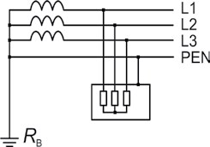
Układ TN-S | Punkt neutralny transformatora jest uziemiony, części przewodzące dostępne urządzeń są podłączone z ziemią poprzez przewód PE. | 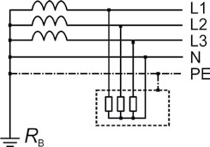
Układ TN-C-S | Punkt neutralny transformatora jest uziemiony, części przewodzące dostępne urządzeń są podłączone z ziemią poprzez sieć zasilającą: w części przez wydzielony przewód PE, bliżej transformatora poprzez wspólny przewód PEN. | 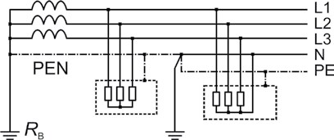
Układ TT | Punkt neutralny transformatora jest uziemiony, części przewodzące dostępne urządzeń są podłączone przewodami ochronnymi z uziomami niezależnymi od uziemienia roboczego. | 